CORSETERIA - LENCERIA 007

CLASIFICACION DE LA CORSETERIA

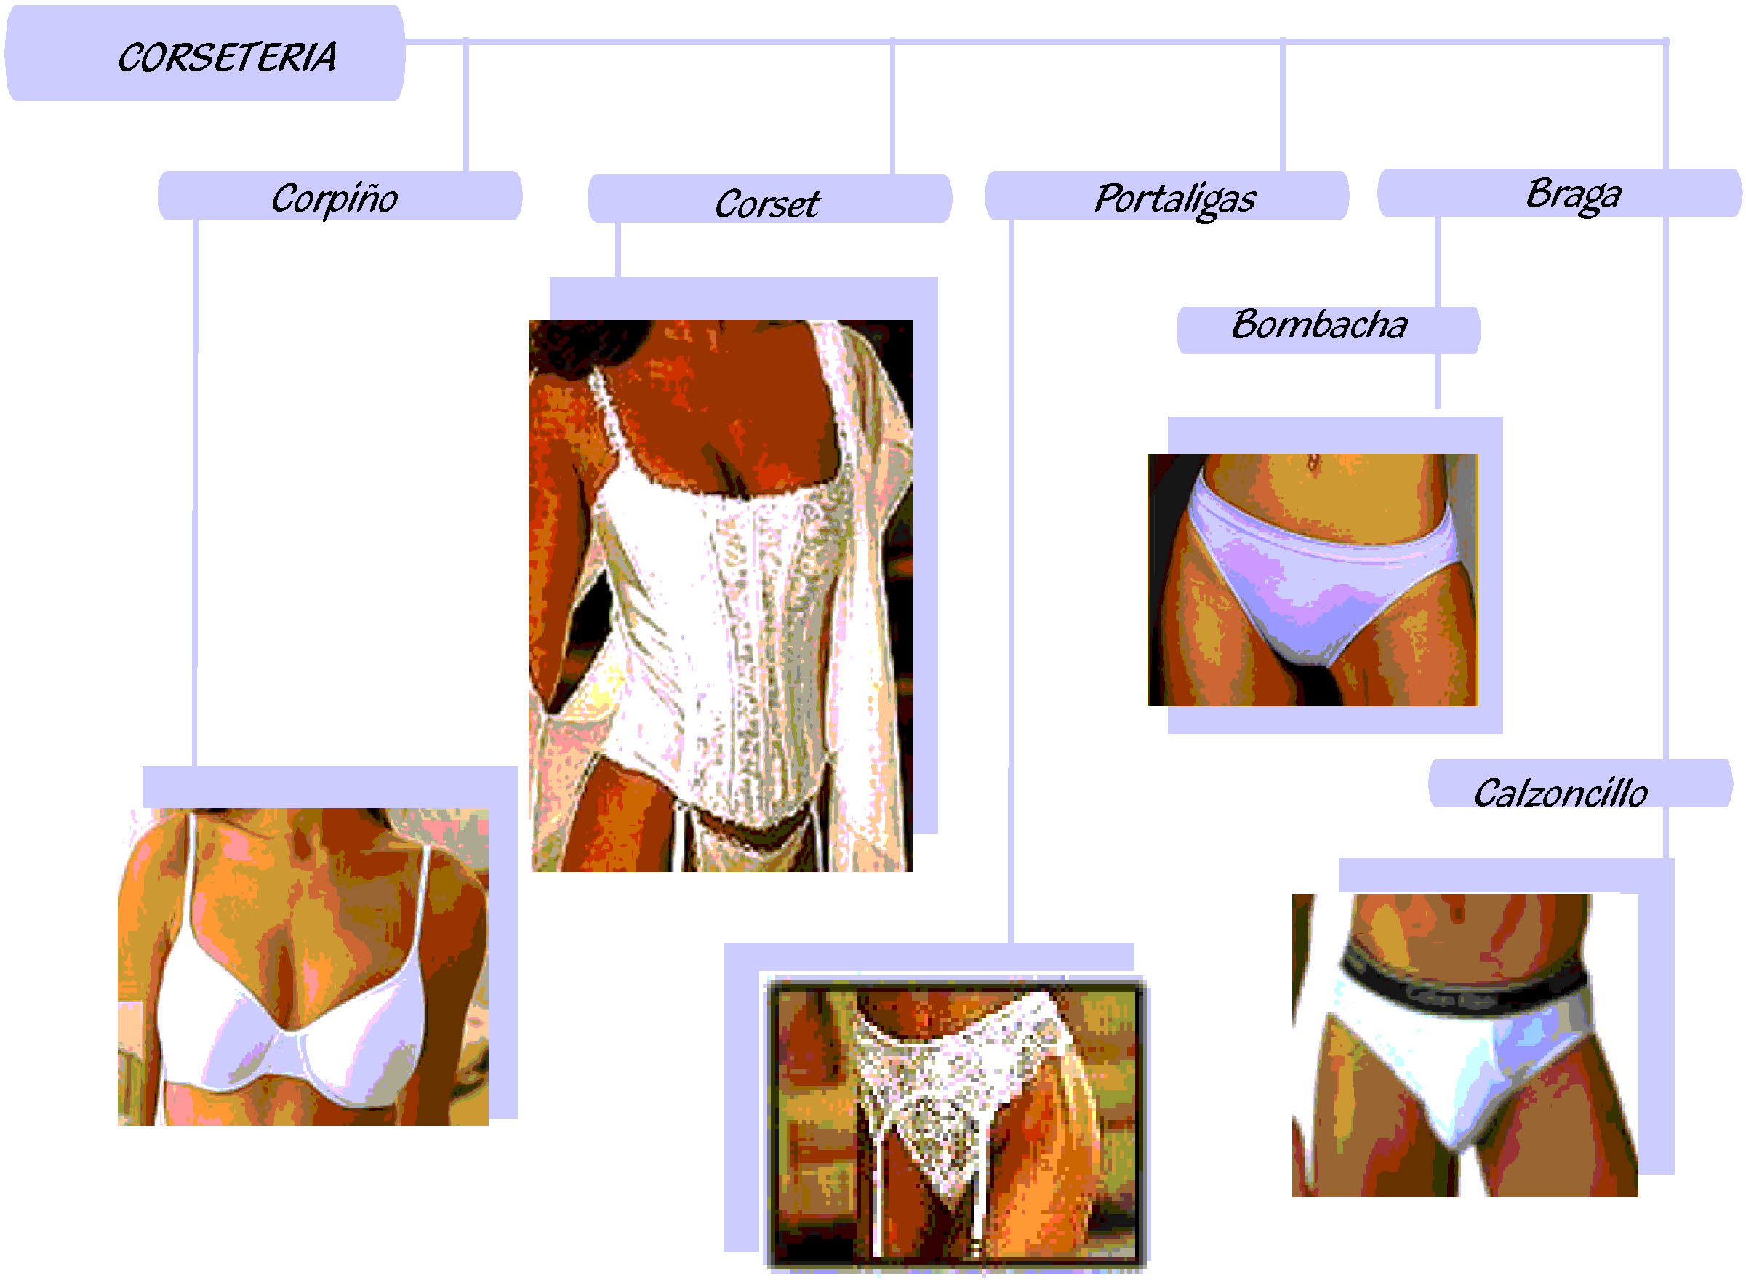

CLASIFICACION DE LA CORSETERIA

Una vez planteadas las prendas que pertenecen al rubro de la corsetería, las dispusimos en forma correspondiente teniendo en cuenta como patrón de clasificación su función y construcción.
Estos conjuntos de prendas contienen los elementos básicos, para poder entender el desarrollo de estas prendas. A partir de estos, podemos encontrar infinidad de variaciones y fusiones de tipologías.

En un principio mostraremos las piezas, con sus nombres, que forman a cada prenda. Luego, las clasificaremos y plantearemos algunas especificaciones técnicas, importantes en su construcción.

Las prendas a tratar son:
1° Corpiño, corsé y portaligas.
2° Bombacha
3° Calzoncillo

CORPIÑO

Es importante destacar las partes componentes del corpiño. Así como los diferentes sectores para un mejor entendimiento de este material.

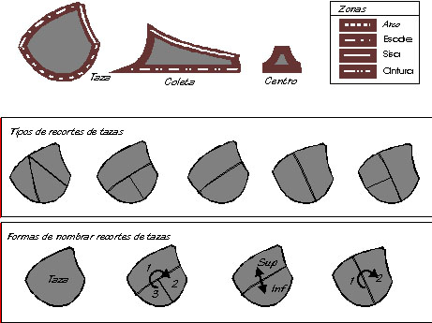

Dentro de esta clasificación observamos tres grandes funciones: sostener, reducir y realzar el busto. Dependiendo de la elección de los modelos y los tejidos.

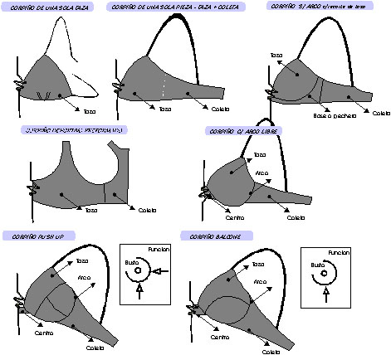

Las prendas deportivas no tienen arco, y por lo general su acceso es por la cabeza; para evitar que se abra durante el movimiento de le gimnasia. Suelen tener varios recortes y distintas telas con mayor y menor estiramiento.
En el caso de mujeres con implante de siliconas se recomienda no utilizar arcos. Ya estos generan presión sobre el busto.
Los corpiños Pushup y balcone generalmente, son realizados con bondeado, en guata o espuma, en las tazas para generar mayor volumen . Su función es levantar el busto Las coleta tiene dirección hacia abajo para al colocarlo haga presión y junte el busto .Son utilizados por mujeres que tienen busto pequeño.

